NARAVOSLOVNE DELAVNICE: PRST
DELAVNICA 1: Raziskovanje prsti
Kaj bomo delali? | Sredstva | Naloge
- raziskovanje vzorcev prsti z različnimi čutili | - vzorci prsti  - delovni listi | - beleženje ugotovitev, občutkov (Kakšna je bila prst?; izrazi za zaznave)
- iskanje večjih delcev (izdelava zbirke na beli podlagi za vsak vzorec prsti posebej) | - vzorci prsti  - bela podlaga  - plastificirane fotografije lokacije odvzema prsti | - Kje je bil vzet vzorec prsti? (fotografije)  - Poimenovanje/skica najdenih delcev.
- raziskovanje s siti različnih gostot | - vzorci prsti  - lončki za presipanje  - lepenka  - prozorni lončki za merjenje  - sita različnih gostot | - Na katerem situ je ostalo največ delcev? (merjenje s pomočjo lončkov, označevanje na delovnih listih)
- opazovanje plasti | - vzorci prsti  - voda  - prozorni lončki s pokrovom | - mešanje prsti z vodo in opazovanje plasti, ko se prst posede

DODATNI PREDLOGI:
- opazovanje s povečevalnimi stekli;
- mešanje prsti z vodo in skiciranje plasti, ki nastanejo, ko se mešanica umiri;
- trenje v terilniku.
Prvo starostno obdobje: igra s prstjo, presipanje v posodice, prenašanje s pomočjo žlic, iskanje predmetov, skritih v prsti, igra z glino.

DELAVNICA 2: Ustvarjanje
Kaj bomo delali? | Sredstva | Naloge
- izdelava barve iz vzorcev prsti | - presejani vzorci prsti  - kozarčki  - voda (ali mešanica lepila 1:1, ali rastlinsko olje)  - lesene paličice  - čopiči  - debelejši papir | - označitev barve iz različnih vzorcev prsti v tabelo  - izdelava slike iz naravnih barv

- risanje v presejano prst | - presejana prst  - pladnji (pokrovi škatel ali svetlobna škatla)  - čopiči, palčke | - prst nasujemo na pladenj/pokrov in vanjo rišemo s prsti, čopiči, palčkami
- odtiskovanje najdenih predmetov v glino | - predmeti najdeni v prsti  - glina  - valjar | - delo v paru: vsaka oseba odtisne v glino par predmetov, druga oseba iz para poskuša ugotoviti, za katere predmete gre
- preizkušanje zvoka različnih vzorcev prsti | - vzorci prsti  - plastični lončki  - žlice  - alu folija | - razvrstitev vzorcev prsti po glasnosti

OPISI DELAVNIC

DELAVNICA 1: Raziskovanje prsti

Raziskovanje vzorcev prsti z različnimi čutili

Kartonaste škatle zaščitimo s PVC vrečkami in v vsako škatlo nasujemo en vzorec prsti (gozdna prst, vrtna, kraška/primorska, kupljena prst za lončnice). Prst opazujemo, tipamo, vonjamo in na opazovalni list zapišemo svoje zaznave. | 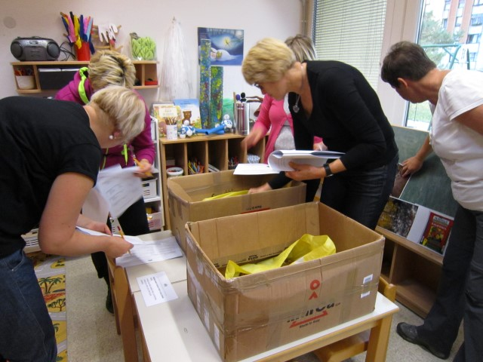

Iskanje večjih delcev

Iz vzorcev prsti poiščemo večje delce in jih položimo na bele plastificirane liste (za vsak vzorec prsti na poseben list). Glede na najdbe poskušamo ugotoviti, kje je bil vzorec prsti odvzet. Pomagamo si lahko s fotografijami najdišč. Predmete na listih skiciramo na opazovalne liste in jih poimenujemo. | 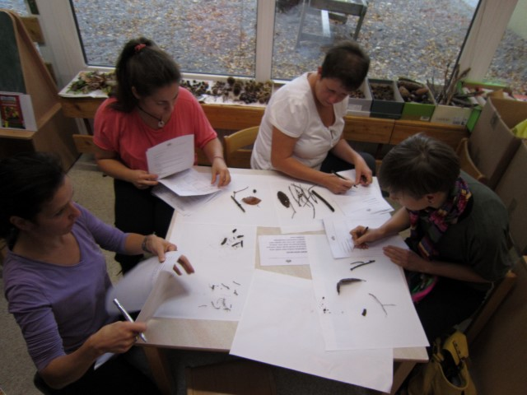

Raziskovanje s siti različnih gostot
Sita različnih gostot označimo s številkami ali barvo. Iz izbranega vzorca prsti odvzamemo lonček prsti in ga najprej presejemo skozi sito najmanjše gostote na lepenko. Delce, ki so ostali na situ, presujemo v lonček (označen s številko/barvo sita). Prst z lepenke presujemo v sito srednje gostote in ponovno presipamo na lepenko. Prst iz sita presujemo v drug (označen) lonček. Ostanke z lepenke presujemo na tretje (najgostejše) sito. Kar ostane na situ presujemo v tretji kozarček, ostanke z lepenke pa v četrti kozarček. Na delovnem listu označimo višino prsti v posameznem lončku.

Opazovanje plasti

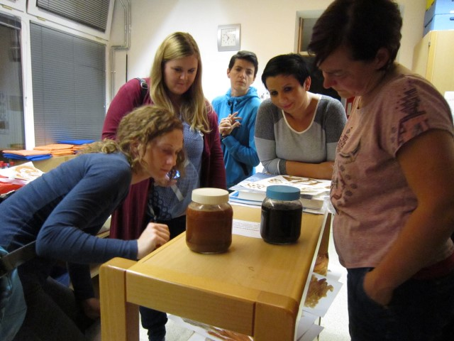 | Prst nasujemo v prozoren lonček, dolijemo vodo in premešamo. Počakamo, da se prst posede. Opazujemo nastale plasti in jih opišemo.

DELAVNICA 2: Ustvarjanje

Izdelava barve iz vzorcev prsti

Prst presipamo skozi gostejše sito. Presejano prst presipamo v lonček, dodamo vodo (ali olje ali mešanico vode in mekol lepila) in premešamo z leseno palčko. S čopičem nanesemo barvo na opazovalne liste. Z dobljenimi barvami slikamo na lepenko. | 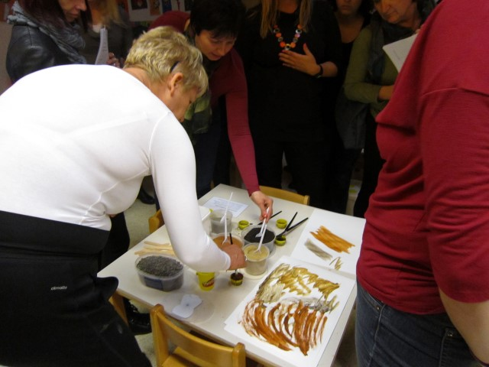

Risanje v presejano prst

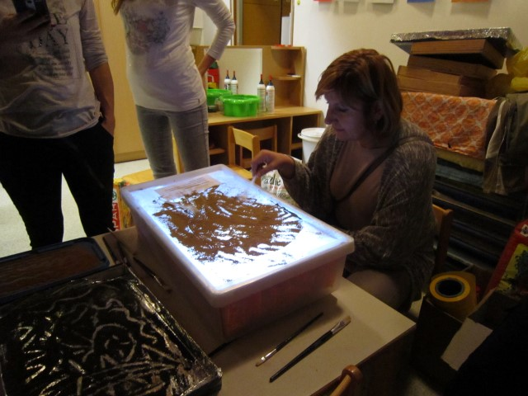 | Prst predhodno presejemo in dobro presušimo. Nasujemo jo na pladenj s svetlo podlago (ali pokrov od škatle, v katerega nalepimo belo folijo; ali na svetlobno škatlo). V prst rišemo s prstom, čopiči, palčkami.

Odtiskovanje najdenih predmetov v glino

Razdelimo se v pare. Glino razvaljamo in vanjo odtisnemo predmete/večje delce, ki smo jih našli v vzorcih prsti. Druga oseba poskuša ugotoviti, katere predmete smo odtisnili. | 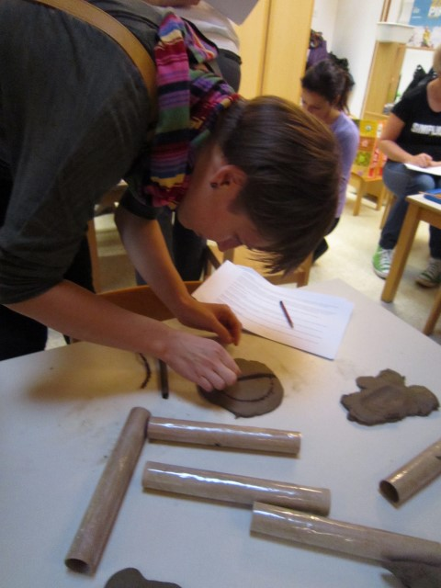

Preizkušanje zvoka različnih vzorcev prsti

Plastične lončke do polovice napolnimo z vzorci prsti (vsak vzorec v poseben lonček). Lončke prekrijemo z alu folijo in potresemo – preizkušamo zvok. Ropotuljice razvrstimo po glasnosti.

